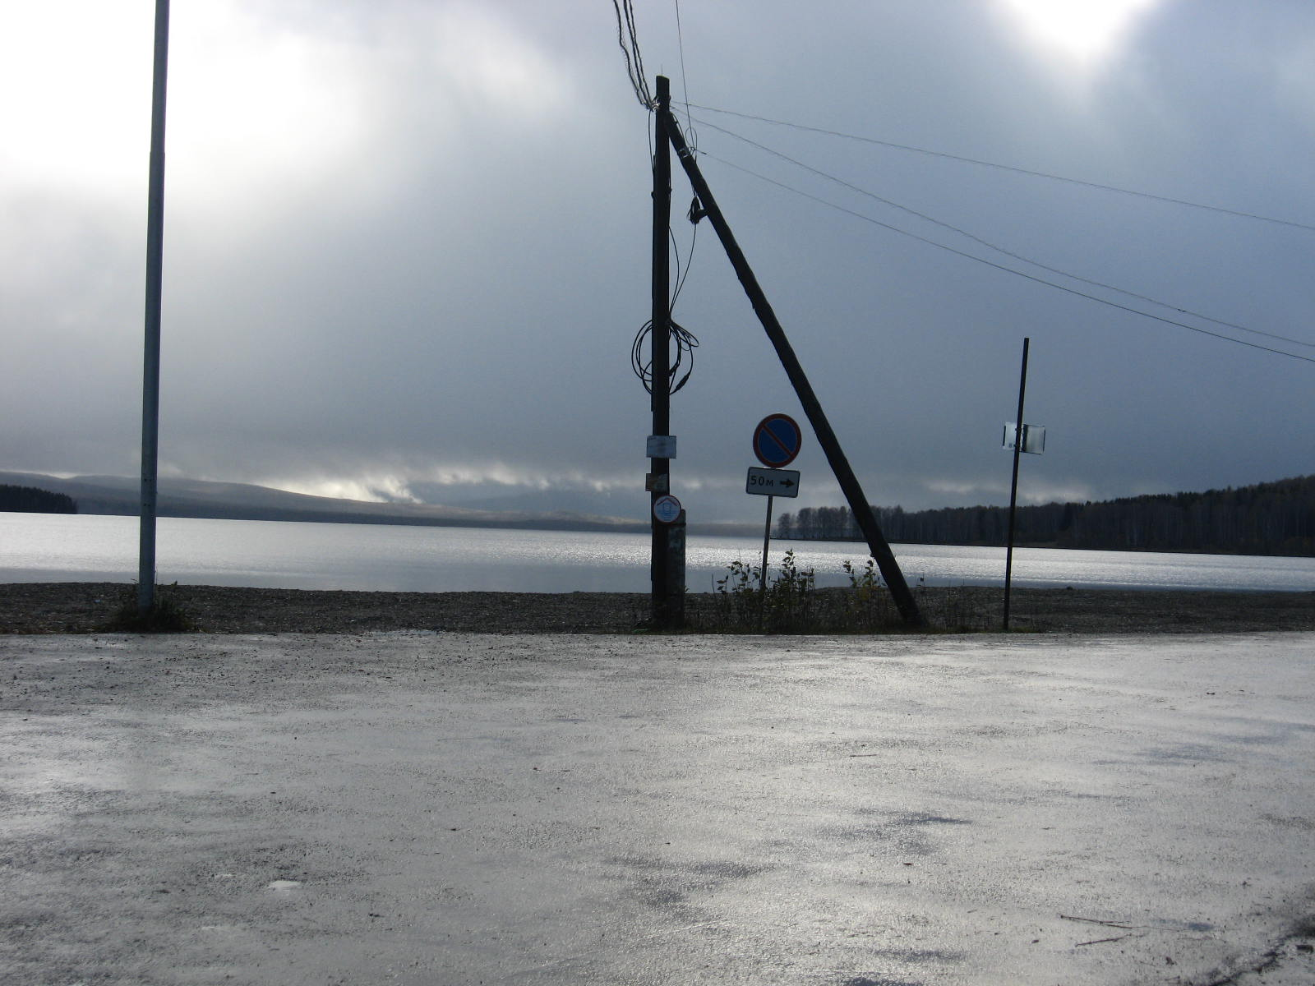

Запрещающие дорожные знаки «Стоянка запрещена» на береговой полосе п. Черноисточинск

